**PROCEDIMIENTO**

El SENAMHI en su pronóstico de precipitación diario (09.12.2017, 10:00 horas) anuncia lluvias en la SIERRA y SELVA de moderada intensidad en forma aislada, en los siguientes departamentos: Huánuco, Ucayali, Pasco, Junín, Madre De Dios, Cusco, Puno, Huancavelica, Ayacucho, acompañados con descargas eléctricas y rafagas de viento, con una probabilidad **Muy Alta** en un rango de 80% y 99%.

Este comportamiento de las lluvias podría desencadenar la ocurrencia de deslizamientos, flujos de detritos (huaycos) u otro tipo de movimientos en masa, así como de inundaciones, que traería consigo situaciones de riesgo a la población.

Finalmente, para la identificación de los ámbitos con mayor propensión a estos eventos se ha tomado como base el [1]Mapa de Susceptibilidad a Movimientos en Masa elaborado por el INGEMMET, así como el 2Mapa de Susceptibilidad a Inundaciones elaborado por el CENEPRED en base a la metodología del INGEMMET, esto mediante el análisis con sistemas de información geográfica (SIG), con la finalidad de poder representarlo cartográficamente.

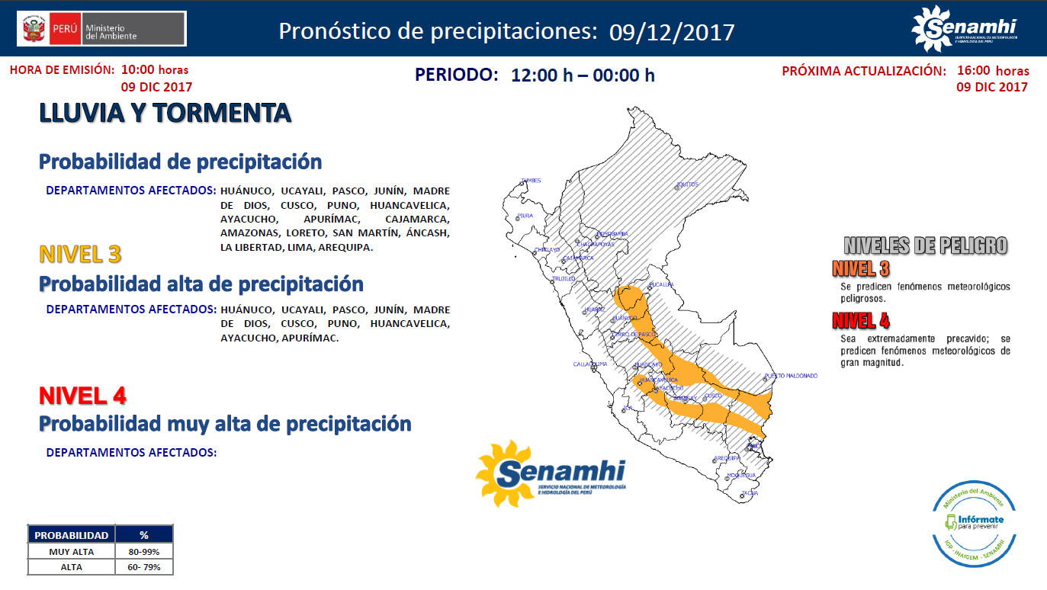

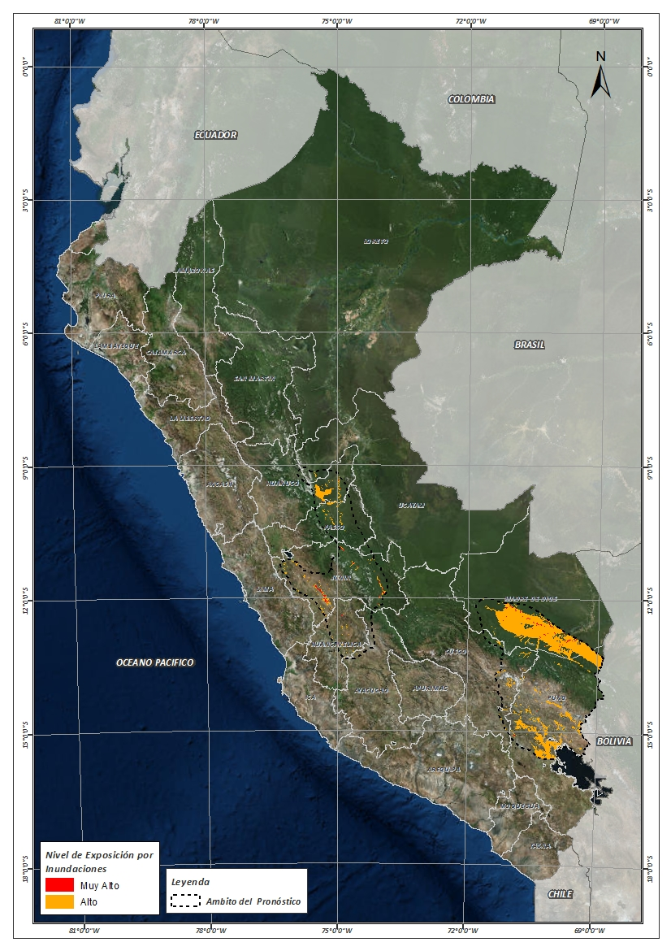**Figura N° 1**: Mapa de exposición alta y muy alta por inundación

Fuente: CENEPRED, elaborado con información del SENAMHI e INGEMMET.

**Figura N° 2**: Mapa de exposición alta y muy alta por movimientos en masa

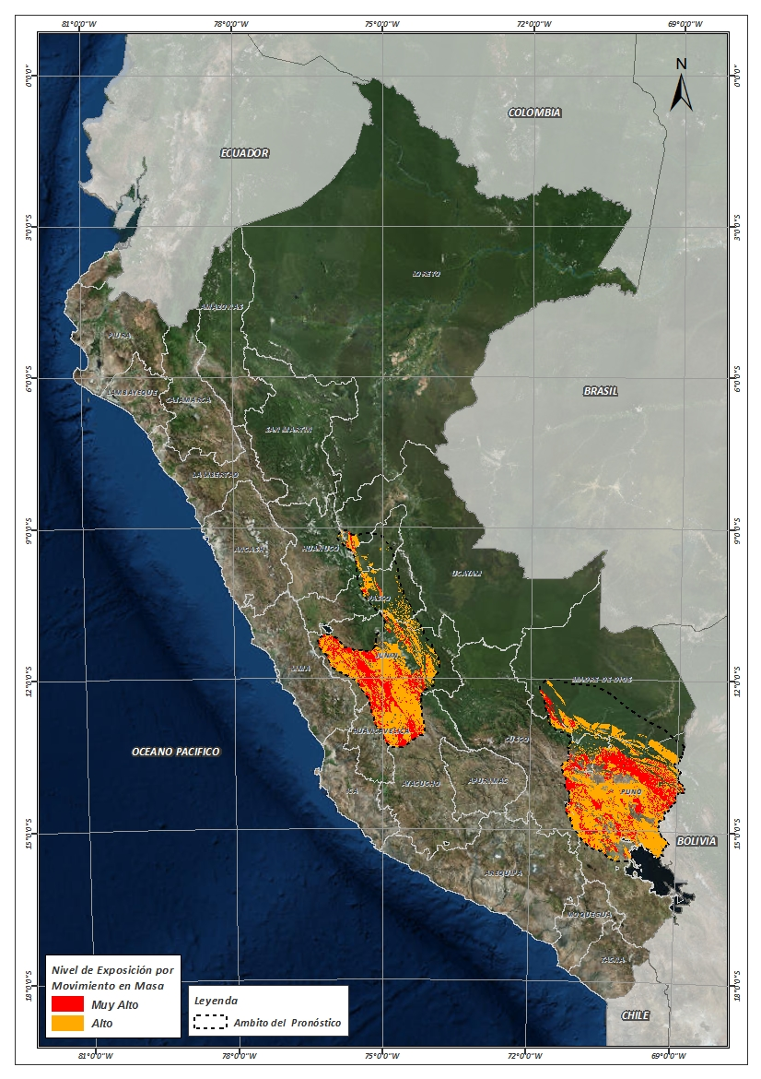

Fuente: Elaborado por CENEPRED, basado en la metodología del INGEMMET.

En base a las zonas de exposición alta y muy alta por inundación representado en la figura N° 1, y considerando la densidad de ocurrencia de emergencias en el periodo 2003 – 2017 correspondiente a los meses de enero, febrero y marzo hasta la fecha; se han identificado como zonas probables a ser afectadas los siguientes distritos:

**Cuadro N° 1:** Distritos expuestos a inundación

| **DEPARTAMENTO** | **PROVINCIA** | **DISTRITO** |  | **DEPARTAMENTO** | **PROVINCIA** | **DISTRITO** |
| --- | --- | --- | --- | --- | --- | --- |
| CUSCO | CANAS | KUNTURKANKI |  | JUNIN | CHUPACA | TRES DE DICIEMBRE |
| CUSCO | CANAS | LAYO |  | JUNIN | CHUPACA | YANACANCHA |
| CUSCO | CANCHIS | CHECACUPE |  | JUNIN | CONCEPCION | CONCEPCION |
| CUSCO | CANCHIS | MARANGANI |  | JUNIN | CONCEPCION | MANZANARES |
| CUSCO | CANCHIS | PITUMARCA |  | JUNIN | CONCEPCION | MATAHUASI |
| CUSCO | CANCHIS | SAN PABLO |  | JUNIN | CONCEPCION | NUEVE DE JULIO |
| CUSCO | ESPINAR | ALTO PICHIGUA |  | JUNIN | CONCEPCION | SANTA ROSA DE OCOPA |
| CUSCO | ESPINAR | PALLPATA |  | JUNIN | HUANCAYO | CHICCHE |
| CUSCO | ESPINAR | PICHIGUA |  | JUNIN | HUANCAYO | CHILCA |
| CUSCO | PAUCARTAMBO | KOSÑIPATA |  | JUNIN | HUANCAYO | CHONGOS ALTO |
| CUSCO | QUISPICANCHI | CAMANTI |  | JUNIN | HUANCAYO | CHUPURO |
| CUSCO | QUISPICANCHI | OCONGATE |  | JUNIN | HUANCAYO | EL TAMBO |
| HUANCAVELICA | ACOBAMBA | PAUCARA |  | JUNIN | HUANCAYO | HUACRAPUQUIO |
| HUANCAVELICA | ANGARAES | LIRCAY |  | JUNIN | HUANCAYO | HUALHUAS |
| HUANCAVELICA | ANGARAES | SANTO TOMAS DE PATA |  | JUNIN | HUANCAYO | HUANCAN |
| HUANCAVELICA | ANGARAES | SECCLLA |  | JUNIN | HUANCAYO | HUANCAYO |
| HUANCAVELICA | CASTROVIRREYNA | SANTA ANA |  | JUNIN | HUANCAYO | HUAYUCACHI |
| HUANCAVELICA | CHURCAMPA | ANCO |  | JUNIN | HUANCAYO | PILCOMAYO |
| HUANCAVELICA | HUANCAVELICA | ACORIA |  | JUNIN | HUANCAYO | PUCARA |
| HUANCAVELICA | HUANCAVELICA | CUENCA |  | JUNIN | HUANCAYO | QUILCAS |
| HUANCAVELICA | HUANCAVELICA | YAULI |  | JUNIN | HUANCAYO | SAÑO |
| HUANCAVELICA | HUAYTARA | PILPICHACA |  | JUNIN | HUANCAYO | SAN AGUSTIN |
| HUANCAVELICA | TAYACAJA | ÑAHUIMPUQUIO |  | JUNIN | HUANCAYO | SAN JERONIMO DE TUNAN |
| HUANCAVELICA | TAYACAJA | ACRAQUIA |  | JUNIN | HUANCAYO | SAPALLANGA |
| HUANCAVELICA | TAYACAJA | DANIEL HERNANDEZ |  | JUNIN | HUANCAYO | SICAYA |
| HUANCAVELICA | TAYACAJA | PAMPAS |  | JUNIN | HUANCAYO | VIQUES |
| HUANCAVELICA | TAYACAJA | PAZOS |  | JUNIN | JAUJA | ACOLLA |
| HUANUCO | PUERTO INCA | CODO DEL POZUZO |  | JUNIN | JAUJA | APATA |
| HUANUCO | PUERTO INCA | PUERTO INCA |  | JUNIN | JAUJA | ATAURA |
| HUANUCO | PUERTO INCA | YUYAPICHIS |  | JUNIN | JAUJA | EL MANTARO |
| JUNIN | CHANCHAMAYO | PERENE |  | JUNIN | JAUJA | HUAMALI |
| JUNIN | CHANCHAMAYO | PICHANAQUI |  | JUNIN | JAUJA | HUERTAS |
| JUNIN | CHUPACA | AHUAC |  | JUNIN | JAUJA | JAUJA |
| JUNIN | CHUPACA | CHONGOS BAJO |  | JUNIN | JAUJA | MOLINOS |
| JUNIN | CHUPACA | CHUPACA |  | JUNIN | JAUJA | MUQUI |
| JUNIN | CHUPACA | HUACHAC |  | JUNIN | JAUJA | PANCAN |
| JUNIN | CHUPACA | HUAMANCACA CHICO |  | JUNIN | JAUJA | SAN LORENZO |
| JUNIN | CHUPACA | SAN JUAN DE YSCOS |  | JUNIN | JAUJA | SAN PEDRO DE CHUNAN |
| JUNIN | JUNIN | JUNIN |  | PUNO | CARABAYA | CORANI |
| JUNIN | JUNIN | ONDORES |  | PUNO | CARABAYA | CRUCERO |
| JUNIN | SATIPO | COVIRIALI |  | PUNO | CARABAYA | MACUSANI |
| JUNIN | SATIPO | LLAYLLA |  | PUNO | CARABAYA | OLLACHEA |
| JUNIN | SATIPO | MAZAMARI |  | PUNO | HUANCANE | COJATA |
| JUNIN | SATIPO | MAZAMARI-PANGOA |  | PUNO | HUANCANE | HUANCANE |
| JUNIN | SATIPO | PAMPA HERMOSA |  | PUNO | HUANCANE | HUATASANI |
| JUNIN | SATIPO | RIO NEGRO |  | PUNO | HUANCANE | INCHUPALLA |
| JUNIN | SATIPO | RIO TAMBO |  | PUNO | HUANCANE | PUSI |
| JUNIN | SATIPO | SATIPO |  | PUNO | HUANCANE | TARACO |
| JUNIN | YAULI | MARCAPOMACOCHA |  | PUNO | HUANCANE | VILQUE CHICO |
| JUNIN | YAULI | SANTA BARBARA DE CARHUACAYAN |  | PUNO | LAMPA | CABANILLA |
| JUNIN | YAULI | SUITUCANCHA |  | PUNO | LAMPA | CALAPUJA |
| JUNIN | YAULI | YAULI |  | PUNO | LAMPA | LAMPA |
| MADRE DE DIOS | MANU | FITZCARRALD |  | PUNO | LAMPA | NICASIO |
| MADRE DE DIOS | MANU | HUEPETUHE |  | PUNO | LAMPA | OCUVIRI |
| MADRE DE DIOS | MANU | MADRE DE DIOS |  | PUNO | LAMPA | PUCARA |
| MADRE DE DIOS | MANU | MANU |  | PUNO | MELGAR | ANTAUTA |
| MADRE DE DIOS | TAMBOPATA | INAMBARI |  | PUNO | MELGAR | AYAVIRI |
| MADRE DE DIOS | TAMBOPATA | LABERINTO |  | PUNO | MELGAR | CUPI |
| MADRE DE DIOS | TAMBOPATA | TAMBOPATA |  | PUNO | MELGAR | LLALLI |
| PASCO | OXAPAMPA | PALCAZU |  | PUNO | MELGAR | MACARI |
| PASCO | OXAPAMPA | PUERTO BERMUDEZ |  | PUNO | MELGAR | NUÑOA |
| PUNO | AZANGARO | ACHAYA |  | PUNO | MELGAR | ORURILLO |
| PUNO | AZANGARO | ARAPA |  | PUNO | MELGAR | SANTA ROSA |
| PUNO | AZANGARO | ASILLO |  | PUNO | MELGAR | UMACHIRI |
| PUNO | AZANGARO | AZANGARO |  | PUNO | MOHO | CONIMA |
| PUNO | AZANGARO | CAMINACA |  | PUNO | MOHO | HUAYRAPATA |
| PUNO | AZANGARO | CHUPA |  | PUNO | MOHO | MOHO |
| PUNO | AZANGARO | JOSE DOMINGO CHOQUEHUANCA |  | PUNO | PUNO | COATA |
| PUNO | AZANGARO | MUÑANI |  | PUNO | PUNO | HUATA |
| PUNO | AZANGARO | POTONI |  | PUNO | SAN ANTONIO DE PUTINA | ANANEA |
| PUNO | AZANGARO | SAMAN |  | PUNO | SAN ANTONIO DE PUTINA | PUTINA |
| PUNO | AZANGARO | SAN ANTON |  | PUNO | SAN ANTONIO DE PUTINA | QUILCAPUNCU |
| PUNO | AZANGARO | SAN JOSE |  | PUNO | SAN ROMAN | CABANA |
| PUNO | AZANGARO | SAN JUAN DE SALINAS |  | PUNO | SAN ROMAN | CARACOTO |
| PUNO | AZANGARO | SANTIAGO DE PUPUJA |  | PUNO | SAN ROMAN | JULIACA |
| PUNO | AZANGARO | TIRAPATA |  | PUNO | SANDIA | CUYOCUYO |
| PUNO | CARABAYA | AJOYANI |  | UCAYALI | PADRE ABAD | PADRE ABAD |
| PUNO | CARABAYA | COASA |  |  |  |  |

De igual manera, considerando las zonas de exposición alta y muy alta por movimientos en masa, representado en la figura N° 2, y la densidad de ocurrencia de emergencias en el periodo 2003 – 2017 correspondiente a los meses de enero, febrero y marzo; se han identificado como probables zonas a ser afectadas los siguientes distritos:

**Cuadro N° 2:** Distritos expuestos a movimientos en masa

| **DEPARTAMENTO** | **PROVINCIA** | **DISTRITO** |  | **DEPARTAMENTO** | **PROVINCIA** | **DISTRITO** |
| --- | --- | --- | --- | --- | --- | --- |
| AYACUCHO | CANGALLO | PARAS |  | HUANCAVELICA | ACOBAMBA | ROSARIO |
| AYACUCHO | HUAMANGA | AYACUCHO |  | HUANCAVELICA | ANGARAES | ANCHONGA |
| AYACUCHO | HUAMANGA | JESUS NAZARENO |  | HUANCAVELICA | ANGARAES | CALLANMARCA |
| AYACUCHO | HUAMANGA | PACAYCASA |  | HUANCAVELICA | ANGARAES | CCOCHACCASA |
| AYACUCHO | HUAMANGA | QUINUA |  | HUANCAVELICA | ANGARAES | CHINCHO |
| AYACUCHO | HUAMANGA | SAN JOSE DE TICLLAS |  | HUANCAVELICA | ANGARAES | CONGALLA |
| AYACUCHO | HUAMANGA | SANTIAGO DE PISCHA |  | HUANCAVELICA | ANGARAES | HUANCA-HUANCA |
| AYACUCHO | HUAMANGA | SOCOS |  | HUANCAVELICA | ANGARAES | HUAYLLAY GRANDE |
| AYACUCHO | HUAMANGA | TAMBILLO |  | HUANCAVELICA | ANGARAES | JULCAMARCA |
| AYACUCHO | HUAMANGA | VINCHOS |  | HUANCAVELICA | ANGARAES | LIRCAY |
| AYACUCHO | HUANTA | AYAHUANCO |  | HUANCAVELICA | ANGARAES | SAN ANTONIO DE ANTAPARCO |
| AYACUCHO | HUANTA | HUAMANGUILLA |  | HUANCAVELICA | ANGARAES | SANTO TOMAS DE PATA |
| AYACUCHO | HUANTA | HUANTA |  | HUANCAVELICA | ANGARAES | SECCLLA |
| AYACUCHO | HUANTA | IGUAIN |  | HUANCAVELICA | CASTROVIRREYNA | SANTA ANA |
| AYACUCHO | HUANTA | LURICOCHA |  | HUANCAVELICA | CHURCAMPA | ANCO |
| AYACUCHO | HUANTA | SANTILLANA |  | HUANCAVELICA | CHURCAMPA | CHINCHIHUASI |
| CUSCO | CANAS | KUNTURKANKI |  | HUANCAVELICA | CHURCAMPA | CHURCAMPA |
| CUSCO | CANAS | LAYO |  | HUANCAVELICA | CHURCAMPA | EL CARMEN |
| CUSCO | CANCHIS | CHECACUPE |  | HUANCAVELICA | CHURCAMPA | LA MERCED |
| CUSCO | CANCHIS | MARANGANI |  | HUANCAVELICA | CHURCAMPA | LOCROJA |
| CUSCO | CANCHIS | PITUMARCA |  | HUANCAVELICA | CHURCAMPA | PACHAMARCA |
| CUSCO | CANCHIS | SAN PABLO |  | HUANCAVELICA | CHURCAMPA | PAUCARBAMBA |
| CUSCO | CANCHIS | SICUANI |  | HUANCAVELICA | CHURCAMPA | SAN MIGUEL DE MAYOCC |
| CUSCO | ESPINAR | ALTO PICHIGUA |  | HUANCAVELICA | CHURCAMPA | SAN PEDRO DE CORIS |
| CUSCO | ESPINAR | PALLPATA |  | HUANCAVELICA | HUANCAVELICA | ACOBAMBILLA |
| CUSCO | ESPINAR | PICHIGUA |  | HUANCAVELICA | HUANCAVELICA | ACORIA |
| CUSCO | PAUCARTAMBO | KOSÑIPATA |  | HUANCAVELICA | HUANCAVELICA | ASCENSION |
| CUSCO | QUISPICANCHI | CAMANTI |  | HUANCAVELICA | HUANCAVELICA | CONAYCA |
| CUSCO | QUISPICANCHI | MARCAPATA |  | HUANCAVELICA | HUANCAVELICA | CUENCA |
| CUSCO | QUISPICANCHI | OCONGATE |  | HUANCAVELICA | HUANCAVELICA | HUACHOCOLPA |
| HUANCAVELICA | ACOBAMBA | ACOBAMBA |  | HUANCAVELICA | HUANCAVELICA | HUANCAVELICA |
| HUANCAVELICA | ACOBAMBA | ANDABAMBA |  | HUANCAVELICA | HUANCAVELICA | HUANDO |
| HUANCAVELICA | ACOBAMBA | ANTA |  | HUANCAVELICA | HUANCAVELICA | HUAYLLAHUARA |
| HUANCAVELICA | ACOBAMBA | CAJA |  | HUANCAVELICA | HUANCAVELICA | IZCUCHACA |
| HUANCAVELICA | ACOBAMBA | MARCAS |  | HUANCAVELICA | HUANCAVELICA | LARIA |
| HUANCAVELICA | ACOBAMBA | PAUCARA |  | HUANCAVELICA | HUANCAVELICA | MANTA |
| HUANCAVELICA | ACOBAMBA | POMACOCHA |  | HUANCAVELICA | HUANCAVELICA | MARISCAL CACERES |
| HUANCAVELICA | HUANCAVELICA | MOYA |  | JUNIN | CONCEPCION | CONCEPCION |
| HUANCAVELICA | HUANCAVELICA | NUEVO OCCORO |  | JUNIN | CONCEPCION | HEROINAS TOLEDO |
| HUANCAVELICA | HUANCAVELICA | PALCA |  | JUNIN | CONCEPCION | MANZANARES |
| HUANCAVELICA | HUANCAVELICA | PILCHACA |  | JUNIN | CONCEPCION | MARISCAL CASTILLA |
| HUANCAVELICA | HUANCAVELICA | VILCA |  | JUNIN | CONCEPCION | MATAHUASI |
| HUANCAVELICA | HUANCAVELICA | YAULI |  | JUNIN | CONCEPCION | MITO |
| HUANCAVELICA | HUAYTARA | PILPICHACA |  | JUNIN | CONCEPCION | NUEVE DE JULIO |
| HUANCAVELICA | TAYACAJA | ÑAHUIMPUQUIO |  | JUNIN | CONCEPCION | ORCOTUNA |
| HUANCAVELICA | TAYACAJA | ACOSTAMBO |  | JUNIN | CONCEPCION | SAN JOSE DE QUERO |
| HUANCAVELICA | TAYACAJA | ACRAQUIA |  | JUNIN | CONCEPCION | SANTA ROSA DE OCOPA |
| HUANCAVELICA | TAYACAJA | AHUAYCHA |  | JUNIN | HUANCAYO | CARHUACALLANGA |
| HUANCAVELICA | TAYACAJA | COLCABAMBA |  | JUNIN | HUANCAYO | CHACAPAMPA |
| HUANCAVELICA | TAYACAJA | DANIEL HERNANDEZ |  | JUNIN | HUANCAYO | CHICCHE |
| HUANCAVELICA | TAYACAJA | HUACHOCOLPA |  | JUNIN | HUANCAYO | CHILCA |
| HUANCAVELICA | TAYACAJA | HUARIBAMBA |  | JUNIN | HUANCAYO | CHONGOS ALTO |
| HUANCAVELICA | TAYACAJA | PAMPAS |  | JUNIN | HUANCAYO | CHUPURO |
| HUANCAVELICA | TAYACAJA | PAZOS |  | JUNIN | HUANCAYO | COLCA |
| HUANCAVELICA | TAYACAJA | QUISHUAR |  | JUNIN | HUANCAYO | CULLHUAS |
| HUANCAVELICA | TAYACAJA | SALCABAMBA |  | JUNIN | HUANCAYO | EL TAMBO |
| HUANCAVELICA | TAYACAJA | SALCAHUASI |  | JUNIN | HUANCAYO | HUACRAPUQUIO |
| HUANCAVELICA | TAYACAJA | SAN MARCOS DE ROCCHAC |  | JUNIN | HUANCAYO | HUALHUAS |
| HUANCAVELICA | TAYACAJA | SURCUBAMBA |  | JUNIN | HUANCAYO | HUANCAN |
| HUANCAVELICA | TAYACAJA | TINTAY PUNCU |  | JUNIN | HUANCAYO | HUANCAYO |
| HUANUCO | LEONCIO PRADO | DANIEL ALOMIAS ROBLES |  | JUNIN | HUANCAYO | HUASICANCHA |
| HUANUCO | LEONCIO PRADO | HERMILIO VALDIZAN |  | JUNIN | HUANCAYO | HUAYUCACHI |
| HUANUCO | PUERTO INCA | CODO DEL POZUZO |  | JUNIN | HUANCAYO | INGENIO |
| HUANUCO | PUERTO INCA | YUYAPICHIS |  | JUNIN | HUANCAYO | PARIAHUANCA |
| JUNIN | CHANCHAMAYO | PERENE |  | JUNIN | HUANCAYO | PILCOMAYO |
| JUNIN | CHANCHAMAYO | PICHANAQUI |  | JUNIN | HUANCAYO | PUCARA |
| JUNIN | CHUPACA | AHUAC |  | JUNIN | HUANCAYO | QUICHUAY |
| JUNIN | CHUPACA | CHONGOS BAJO |  | JUNIN | HUANCAYO | QUILCAS |
| JUNIN | CHUPACA | CHUPACA |  | JUNIN | HUANCAYO | SAÑO |
| JUNIN | CHUPACA | HUACHAC |  | JUNIN | HUANCAYO | SAN AGUSTIN |
| JUNIN | CHUPACA | HUAMANCACA CHICO |  | JUNIN | HUANCAYO | SAN JERONIMO DE TUNAN |
| JUNIN | CHUPACA | SAN JUAN DE JARPA |  | JUNIN | HUANCAYO | SANTO DOMINGO DE ACOBAMBA |
| JUNIN | CHUPACA | SAN JUAN DE YSCOS |  | JUNIN | HUANCAYO | SAPALLANGA |
| JUNIN | CHUPACA | TRES DE DICIEMBRE |  | JUNIN | HUANCAYO | SICAYA |
| JUNIN | CHUPACA | YANACANCHA |  | JUNIN | HUANCAYO | VIQUES |
| JUNIN | CONCEPCION | ACO |  | JUNIN | JAUJA | ACOLLA |
| JUNIN | CONCEPCION | ANDAMARCA |  | JUNIN | JAUJA | APATA |
| JUNIN | CONCEPCION | CHAMBARA |  | JUNIN | JAUJA | ATAURA |
| JUNIN | CONCEPCION | COCHAS |  | JUNIN | JAUJA | CANCHAYLLO |
| JUNIN | CONCEPCION | COMAS |  | JUNIN | JAUJA | CURICACA |
| JUNIN | JAUJA | EL MANTARO |  | JUNIN | TARMA | TARMA |
| JUNIN | JAUJA | HUAMALI |  | JUNIN | YAULI | CHACAPALPA |
| JUNIN | JAUJA | HUARIPAMPA |  | JUNIN | YAULI | HUAY-HUAY |
| JUNIN | JAUJA | HUERTAS |  | JUNIN | YAULI | LA OROYA |
| JUNIN | JAUJA | JANJAILLO |  | JUNIN | YAULI | MARCAPOMACOCHA |
| JUNIN | JAUJA | JAUJA |  | JUNIN | YAULI | MOROCOCHA |
| JUNIN | JAUJA | JULCAN |  | JUNIN | YAULI | PACCHA |
| JUNIN | JAUJA | LEONOR ORDOÑEZ |  | JUNIN | YAULI | SANTA BARBARA DE CARHUACAYAN |
| JUNIN | JAUJA | LLOCLLAPAMPA |  | JUNIN | YAULI | SANTA ROSA DE SACCO |
| JUNIN | JAUJA | MARCO |  | JUNIN | YAULI | SUITUCANCHA |
| JUNIN | JAUJA | MASMA |  | JUNIN | YAULI | YAULI |
| JUNIN | JAUJA | MASMA CHICCHE |  | MADRE DE DIOS | MANU | HUEPETUHE |
| JUNIN | JAUJA | MOLINOS |  | MADRE DE DIOS | MANU | MADRE DE DIOS |
| JUNIN | JAUJA | MUQUI |  | MADRE DE DIOS | MANU | MANU |
| JUNIN | JAUJA | MUQUIYAUYO |  | MADRE DE DIOS | TAMBOPATA | INAMBARI |
| JUNIN | JAUJA | PACA |  | PASCO | OXAPAMPA | PALCAZU |
| JUNIN | JAUJA | PACCHA |  | PASCO | OXAPAMPA | POZUZO |
| JUNIN | JAUJA | PANCAN |  | PASCO | OXAPAMPA | PUERTO BERMUDEZ |
| JUNIN | JAUJA | PARCO |  | PASCO | OXAPAMPA | VILLA RICA |
| JUNIN | JAUJA | POMACANCHA |  | PUNO | AZANGARO | ACHAYA |
| JUNIN | JAUJA | RICRAN |  | PUNO | AZANGARO | ARAPA |
| JUNIN | JAUJA | SAN LORENZO |  | PUNO | AZANGARO | ASILLO |
| JUNIN | JAUJA | SAN PEDRO DE CHUNAN |  | PUNO | AZANGARO | AZANGARO |
| JUNIN | JAUJA | SAUSA |  | PUNO | AZANGARO | CAMINACA |
| JUNIN | JAUJA | SINCOS |  | PUNO | AZANGARO | CHUPA |
| JUNIN | JAUJA | TUNAN MARCA |  | PUNO | AZANGARO | JOSE DOMINGO CHOQUEHUANCA |
| JUNIN | JAUJA | YAULI |  | PUNO | AZANGARO | MUÑANI |
| JUNIN | JAUJA | YAUYOS |  | PUNO | AZANGARO | POTONI |
| JUNIN | JUNIN | JUNIN |  | PUNO | AZANGARO | SAMAN |
| JUNIN | JUNIN | ONDORES |  | PUNO | AZANGARO | SAN ANTON |
| JUNIN | SATIPO | COVIRIALI |  | PUNO | AZANGARO | SAN JOSE |
| JUNIN | SATIPO | LLAYLLA |  | PUNO | AZANGARO | SAN JUAN DE SALINAS |
| JUNIN | SATIPO | MAZAMARI |  | PUNO | AZANGARO | SANTIAGO DE PUPUJA |
| JUNIN | SATIPO | MAZAMARI-PANGOA |  | PUNO | AZANGARO | TIRAPATA |
| JUNIN | SATIPO | PAMPA HERMOSA |  | PUNO | CARABAYA | AJOYANI |
| JUNIN | SATIPO | PANGOA |  | PUNO | CARABAYA | AYAPATA |
| JUNIN | SATIPO | RIO NEGRO |  | PUNO | CARABAYA | COASA |
| JUNIN | SATIPO | RIO TAMBO |  | PUNO | CARABAYA | CORANI |
| JUNIN | SATIPO | SATIPO |  | PUNO | CARABAYA | CRUCERO |
| JUNIN | TARMA | HUARICOLCA |  | PUNO | CARABAYA | ITUATA |
| JUNIN | TARMA | LA UNION |  | PUNO | CARABAYA | MACUSANI |
| JUNIN | TARMA | SAN PEDRO DE CAJAS |  | PUNO | CARABAYA | OLLACHEA |
| JUNIN | TARMA | TAPO |  | PUNO | CARABAYA | SAN GABAN |
| PUNO | CARABAYA | USICAYOS |  | PUNO | MOHO | CONIMA |
| PUNO | HUANCANE | COJATA |  | PUNO | MOHO | HUAYRAPATA |
| PUNO | HUANCANE | HUANCANE |  | PUNO | MOHO | MOHO |
| PUNO | HUANCANE | HUATASANI |  | PUNO | MOHO | TILALI |
| PUNO | HUANCANE | INCHUPALLA |  | PUNO | PUNO | CAPACHICA |
| PUNO | HUANCANE | PUSI |  | PUNO | PUNO | COATA |
| PUNO | HUANCANE | ROSASPATA |  | PUNO | SAN ANTONIO DE PUTINA | ANANEA |
| PUNO | HUANCANE | TARACO |  | PUNO | SAN ANTONIO DE PUTINA | PEDRO VILCA APAZA |
| PUNO | HUANCANE | VILQUE CHICO |  | PUNO | SAN ANTONIO DE PUTINA | PUTINA |
| PUNO | LAMPA | CABANILLA |  | PUNO | SAN ANTONIO DE PUTINA | QUILCAPUNCU |
| PUNO | LAMPA | CALAPUJA |  | PUNO | SAN ANTONIO DE PUTINA | SINA |
| PUNO | LAMPA | LAMPA |  | PUNO | SAN ROMAN | CABANA |
| PUNO | LAMPA | NICASIO |  | PUNO | SAN ROMAN | CARACOTO |
| PUNO | LAMPA | OCUVIRI |  | PUNO | SAN ROMAN | JULIACA |
| PUNO | LAMPA | PALCA |  | PUNO | SANDIA | ALTO INAMBARI |
| PUNO | LAMPA | PUCARA |  | PUNO | SANDIA | CUYOCUYO |
| PUNO | LAMPA | VILAVILA |  | PUNO | SANDIA | LIMBANI |
| PUNO | MELGAR | ANTAUTA |  | PUNO | SANDIA | PATAMBUCO |
| PUNO | MELGAR | AYAVIRI |  | PUNO | SANDIA | PHARA |
| PUNO | MELGAR | CUPI |  | PUNO | SANDIA | QUIACA |
| PUNO | MELGAR | LLALLI |  | PUNO | SANDIA | SAN JUAN DEL ORO |
| PUNO | MELGAR | MACARI |  | PUNO | SANDIA | SAN PEDRO DE PUTINA PUNCO |
| PUNO | MELGAR | NUÑOA |  | PUNO | SANDIA | SANDIA |
| PUNO | MELGAR | ORURILLO |  | PUNO | SANDIA | YANAHUAYA |
| PUNO | MELGAR | SANTA ROSA |  | UCAYALI | ATALAYA | RAYMONDI |
| PUNO | MELGAR | UMACHIRI |  | UCAYALI | PADRE ABAD | PADRE ABAD |

Nota:

Para mayor detalle de los elementos expuestos a las zonas identificadas en los mapas N° 1 y N° 2, se remite adjunto al presente las tablas de población, vivienda, establecimiento de salud e instituciones educativas a nivel distrital, en formato excel.

El CENEPRED actualizará esta información de acuerdo a los pronósticos de precipitación remitidos diariamente por el SENAMHI.

El resultado de esta información es remitida al Centro de Operaciones de Emergencia Nacional - COEN del INDECI para su difusión.

1. Cabe destacar que los mapas de susceptibilidad por movimientos en masa, si bien identifican áreas donde se pueden generar potencialmente tales eventos, en ellos no figura la totalidad de zonas a ser afectadas, ni predicen cuando ocurrirán los procesos analizados (Ayala-Carcedo y Olcinas 2002).